學與教示例設計
飲水思源：從東江水供港看國家對於香港發展的支持

- 示例的基本資料

教學課題 | 飲水思源：從東江水供港看國家對於香港發展的支持
相關主題、課題、學習重點 | 主題1：「一國兩制」下的香港  - 課題：國家情況與國民身份認同  - 學習重點：國家支持香港發展的政策
整體構思要旨 | 這份示例旨在讓學生具備國家與香港的密切關係的知識基礎上，進一步學習東江水供港的產生背景、發展歷程概略，以及東江沿河流域的省市和護林人員致力保護東江水源潔淨的措施，從而了解國家對於香港發展的支持。  示例選取較多視頻和相片形式的資料，希望學生更加具體地了解東江水供港的情況，並掌握此舉對於香港發展所帶來的貢獻。示例所設計的課前預習、小組討論和課後延伸習作環節，除了相關的知識內容外，涉及較多要求學生表達感想的部分，以及培養他們價值觀的題目，建議教師從「飲水思源」角度施教，期望學生感謝內地省市和護林人員保護東江水潔淨的持續努力，以及國家支持香港發展的政策決定和行動。
教學目標 | 知識：  - 知道東江水供港的產生背景和發展歷程概略  - 認識東江沿河流域省市政府和護林人員，致力保護東江水潔淨的持續努力及成果
教學目標 | 技能：  - 利用不同類型的資料（文字、視頻、圖片）探究課題  - 同儕協作、自主學習及解決問題的能力
教學目標 | 價值觀及態度：  - 關心國家和香港的發展，積極擴闊視野  - 肯定國家支持香港發展的政策和成果，提升國民身分認同
所需課時 | 本份示例共有四項學與教程序，其中程序一和四分別安排於課前及課後完成，而於課堂進行的程序二和三，約需時50-60分鐘。請教師按照校本情況安排適合課時，以及完成各項學與教程序所需要的時間。

- 使用示例的學與教程序

程序一：學生課前預習鞏固前備知識

- 這份示例以東江水供港為例，說明國家支持香港發展的政策。按照公民科課程的編排次序，宜安排在主題1第二個教學課題（國家情況與國民身份認同）的較後部分施教，讓學生在具備國家與香港的密切關係的知識基礎上，進一步學習示例所涉及的內容。如學生未具備這些背景知識，需要在使用這份示例前適當地向學生補充。
- 在課前派發附件一，要求學生於上課前完成預習題目，為課堂學與教活動作好準備。
- 附件一包含兩份資料（資料一和二），讓學生認識水的價值與用途，以及香港於1963年因為水荒而要實施嚴厲制水的情況。這些資料有助學生了解自1965年以來東江水供港的背景，以至該項政策對於香港的重要性。
- 附件一共有兩題預習題目：
  - 第1題要求學生根據資料一及就他所知，想像沒有清潔用水，將會對日常生活、公共服務和經濟生產發展帶來甚麼影響。學生參考資料一提及的內容，並應用曾經在初中相關學科（例如科學科、地理科）學習的知識，應可完成預習題目的要求。
  - 第2題要求學生根據資料二，完成東江水供港的事件年表。學生根據資料二的文字和視頻所提供的內容作適當選取，便可完成年表內大部分題目。至於年表內其中一個方格，要求學生就兩張相片所顯示的香港市民輪候食水供應的情況，綜合表達個人感想。
程序二：教師檢查課前預習及講授

- 檢查學生的課前預習，並邀請學生分享預習成果。
- 在學生分享後，可結合資料二的兩張相片，詢問他們有否遇過暫停供水的經驗（例如所居住的大廈因要維修水管而暫停供水），並邀請有這些經驗的學生簡述感想。
- 教師在學生表達感想後作小結，指出如學生因為暫停供水而感不便，那麼1963年的嚴厲制水措施，影響之大可想而知。因此，具備穩定水源供應，正是香港能夠持續發展的重要前提之一。透過這些學生有切身感受的生活例子，從而引入本份示例的教學課題。
- 派發附件二課堂授課資料。該附件共有三份資料（資料三至五），教師可利用附件二及配合個人認識向學生講授。以下為講授重點的建議：
  - 資料三包含一段簡短文字和視頻，教師講授時可強調以下各點：
    - 配合視頻所述，指出東江源頭並非位於廣東省，而是在更北面的江西省境內，顯示東江流域廣闊，要保護整條東江水潔淨不是易事，相關地方政府及護林員，其實是做了大量工作。
    - 提示學生留意在三百山有一塊護源石，石上銘刻了周恩來總理的囑托：「一定要保護好東江源頭水」。教師可藉此呼應附件一資料二曾經提及的內容，東江水供港政策是由周恩來總理親自拍板；而在東江源頭樹立這塊護源石，正好說明了國家致力保護水源潔淨的決心。
  - 資料四是一段視頻，主要介紹興建「東江----深圳供水通道」的難度，以及兩位參與興建者的回憶。教師在講授時可強調以下各點：
    - 興建工程有頗多艱鉅之處，再加上當年受技術所限，只是採用肩挑手提的原始方法和工具，難度可想而知。
    - 興建者本着要「要高山低頭，令河水倒流」的豪情，用一年的時間完成工程，終結了香港的水荒歷史，這些成果着實得來不易。
    - 視頻提及東深供水工程於1965年建成後，在隨後數十年陸續進行了三次擴建和一次全面改造，並創下當時的四項「世界之最」。如課時許可，教師可向學生簡略介紹。
  - 資料五包含一段簡短文字和視頻，主要介紹東江水供應香港的情況及香港市民的水費支出。教師在講授時可着重指出，向內地購買東江水，保障了香港有足夠和穩定的水源，這是正確的選擇。
    - 海水化淡方式不符成本效益，而且海水化淡過程較為消耗能源，與國際社會強調減排的方向背道而馳。
    - 購買東江水的費用不包括內地用於保護生態的成本，而內地在這方面其實是做了大量工作。除了資料五視頻有介紹外，稍後的課堂小組討論環節將作進一步探討。
    - 香港市民繳交的水費明顯低於不少國際大城市，因此大家要珍惜用水，避免浪費。
程序三：學生小組討論及課堂總結

- 要求學生分組以準備小組討論，並向學生略為闡述小組討論的重點。教師可強調香港能獲得潔淨東江水供應，內地相關省市貢獻良多。小組討論將會引述其中兩個例子，讓學生了解這方面的情況。
- 派發附件三的小組討論工作紙。該份附件的資料六包含兩段視頻，分別介紹江西省和廣東省轄下的地方政府怎樣保護東江水潔淨。教師宜提示學生在觀看視頻時，需要留意當地政府做了哪些保護水源的措施，以及這些措施所取得的成效。
- 學生瀏覽資料六兩段視頻後，即可開始小組討論。工作紙只設一題討論題目，教師可按校本情況提示討論方向（參閱工作紙提供的提示）。
- 完成小組討論後，邀請學生匯報討論結果。
  - 如課時許可，可就各組所選擇的不同欣賞措施，邀請組與組之間互相提問，以引發較深入的討論，藉以促進學生之間的互動交流。
  - 當學生完成匯報，以及互相提問和討論（如有）後，教師可結合個人認識及參考工作紙給予的提示，點評和補充學生的匯報內容。教師宜特別指出在資料六內，無論是視頻一和視頻二，都可以見到當地政府為了保護東江水潔淨，主動放棄或禁止一些可能產生污染的產業，因而一度影響了當地的經濟發展。教師可進而提示學生，這些情況充份體現了國家對於香港的關愛和支持。
- 總結課堂教學：
  - 結合課堂學與教活動及各份資料（資料一至六），指出東江水供港不僅解決了香港在1960年代的水荒，並持續為香港提供足夠和潔淨的食水，保障香港居民日常生活的需要，也支持了香港的經濟活動，使香港得以發展和繁榮。
  - 從「飲水思源」的角度出發，東江水供港是國家對香港的重大支持，並應感謝相關省市保護東江水源潔淨的工作。
程序四：課後延伸習作

- 派發附件四課後延伸習作，要求學生於課後完成。
- 該份習作提供一份包含不同形式（文字、相片、視頻）的資料（資料七），介紹江西省安遠縣三百山的護林人員事蹟，旨在讓學生了解除了內地相關地方政府保護東江水源外，還有一群長年持績不懈努力的護林人員，他們的敬業樂業精神和護林貢獻，值得大家欣賞和致謝。
- 課後延伸習作屬於代入角色情境而發表意見的題目，學生需要利用資料七的內容，並結合課堂所學及在互聯網搜集相關資料（教師可提示學生留意顯示於第13頁註腳的網頁）而回應題目，藉以深化學習所得，以及培養他們轉化應用知識的能力。
- 附件四提供了該習作題目的寫作要求，包括篇章內容分配和字數的建議，教師可視乎學生情況適當調節。此外，教師若認為學生較難掌握如何處理此類代入角色情境的題目，可考慮在派發附件四後稍作解說，又或是給與學生簡略寫作提示，以協助他們回應題目要求。
- 教師可安排學生於下一課節匯報，或用其他形式分享學生的學習成果。

附件一：課前預習

資料一：水的價值與用途

水是萬物賴以生存的根本。大自然中的水以蒸發、凝結及降雨的形式不斷循環，為生物補充淡水，亦為陸地降温。

水佔人體重量的三分之二。沒有水，人類難以生存。人腦由95% 水分組成，血液由82% 水分組成，肺部則由90% 水分組成。人體內的水供應只要減少2%，身體便會出現脫水症狀。

水的用途很廣，無論是日常生活，還是工業生產、農業種植等，都需要水。以下是一些水的用途例子。
資料來源：文字和圖表取材自〈水的價值〉，香港特別行政區政府水務署「節約用水」網頁https://www.waterconservation.gov.hk/tc/at-school/secondary-school/water-and-society/value-of-water/index.html

資料二：香港於1963年的實施嚴厲制水的情況

1963年香港的人口約為350萬，按每人每日需淡水17加侖計（1加侖等於4.546公升），全年所需的用水量約為217億加侖；然而，香港當時各水塘的總容量僅為105億加侖，供水量極為緊張，一旦雨水不足，便難以持續供水。香港於1963年的降雨量嚴重不足，全年降雨量只有901毫米，遠少於每年平均雨量（1981-2012年的平均兩量為2,400毫米）。

到了1963年6月1日，水塘儲水量更下降至1.75億加侖，僅佔總儲存量的1.7%，全港水塘的儲水量只夠用43日。面對如此情況，港府實施了一次比一次嚴厲的制水措施：1963年5月2日起，每日供水3小時；5月16日起改為每兩日供水4小時；6月時更進一步改為每4天供水一次，每次4小時。制水措施至一年後颱風帶來暴雨，才得以取消。

視頻：「制水每4天供水1次 港人叫苦連天的艱苦歲月」
（粵語旁白、中文字幕，片長2分8秒。）
網址：https://www.youtube.com/watch?v=nCGzolMrm_k
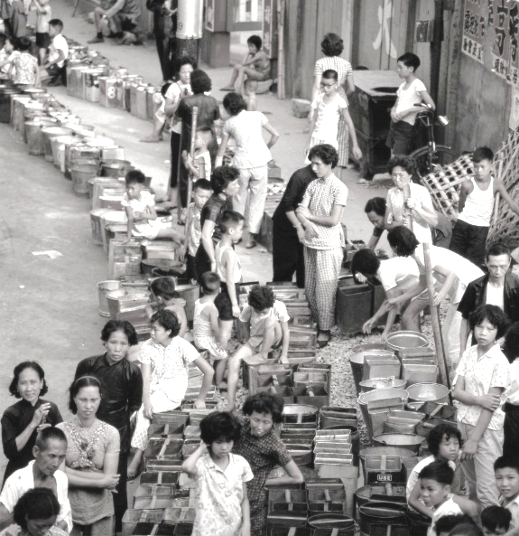
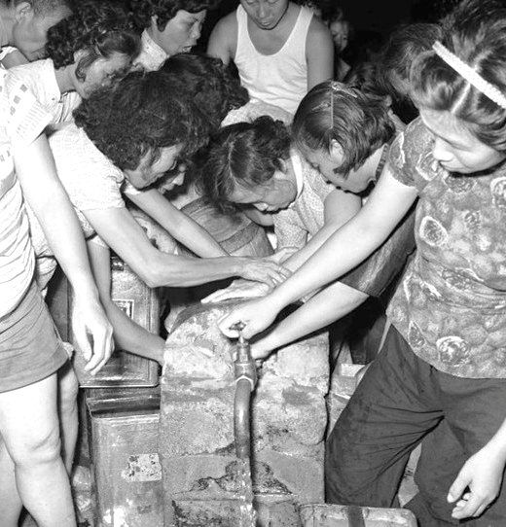
香港市民於1963年嚴厲制水期間輪候食水的相片
資料來源：
- 文字節錄自「香港制水故事」，香港地方志中心網頁。
https://hkchronicles.org.hk/%E9%A6%99%E6%B8%AF%E5%BF%97/%E2%BC%A4%E4%BA%8B%E8%A8%98/%E9%A6%99%E6%B8%AF%E5%88%B6%E6%B0%B4%E6%95%85%E4%BA%8B
- 相片取自〈發展局局長隨筆：穩定珍貴水資源 東江水體現國家支持〉，香港特別行政區政府發展局網頁，2023年12月10日。https://www.devb.gov.hk/tc/home/my_blog/index_id_1546.html

預習題目

- 參考資料一及就你所知，試想像沒有清潔用水，將會對我們的日常生活、公共服務和經濟生產發展帶來甚麼影響？試在下表簡略舉例說明。

日  常  生  活 | - 沒有清潔用水，除了有飲用安全外，亦不能在煮食之前用水潔淨食物，帶來食物安全的問題。  - 不能洗澡清潔身體，影響個人衛生。
公  共  服務 | - 消防員無法執行滅火職務，醫院無法保持潔淨衞生。對於市民人身安全和公共衛生都大有影響。  - 缺乏清潔用水會導致衞生情況差劣，甚至有可能傳播疾病。
經濟生  產發  展 | - 沒有清潔用水供應，將令不少需要用水的工廠減產或生產，如果情況持續，可能帶來經濟危機。  - 沒有清潔用水，農作物和牲畜都會死亡，長遠或會導致食物短缺甚至饑荒。

*上表部分內容參考〈水的價值〉，香港特別行政區政府水務署「節約用水」網頁https://www.waterconservation.gov.hk/tc/at-school/secondary-school/water-and-society/value-of-water/index.html

- 根據資料二，完成以下東江水供港的事件年表

年份 | 事 件
1963 | 當時香港發生水荒的原因  當年香港的降雨量嚴重不足，遠少於每年平均雨量。1963年6月初，水塘存水量只有1.75億加侖，僅佔總儲存量的1.7%，只夠全港使用43日。
1963 | 政府從5月至6月公布愈來愈嚴厲的制水措施
1963 | 5月2日 | 每日供水3小時
1963 | 5月16日 | 每兩日供水4小時
1963 | 6月 | 每4天供水一次，每次4小時
1963 | 你對於資料二兩張相片所見的情況有甚麼感想？試綜合說明。  學生按其感想作答
1963 | 廣東省政府協助香港解決香港水荒的問題
1963 | 利用輪船由______珠江______運送______淡水_____至香港。
1963 | 港英政府和廣東省政府達成共識，並由國務院總理______周恩來_____拍板供水給香港，徹底解決香港的水荒問題。
1965 | 由當年的__3__月__1__日開始，廣東省政府每年向香港供水___6,820___萬立方米。
附件二：課堂授課資料

資料三：東江水的源頭

東江是珠江三條支流（東江、西江、北江）之一，發源於江西省贛州市安遠縣境內的三百山。自東北至西南方向流入廣東省境內，成為超過4,000萬粵港居民飲用水的供應來源。

視頻：「飲水思源」（教育局公民與社會發展組製作）
（粵語旁白、中文字幕。觀看片段：2:03-2:35。）
網址：https://cs.edb.edcity.hk/file/public/mainland_study_tour/2410/water_source.mp4
資料來源：節錄及改寫自〈東江源頭三百山：一泓清泉供粵港〉，人民網。http://pic.people.com.cn/BIG5/n1/2021/0518/c1016-32106622-5.html

資料四：興建「東江----深圳供水通道」的難度和參與者的回憶


視頻：「六十載碧波南流 江水血脈情深----寫在東深供水工程對港供水六十周年」（普通話旁白、中文字幕。觀看片段：0:00-1:30。）
網址：http://big5.locpg.gov.cn/20250402/e6d1f0c1683e4122b8735b707b6d
2663/c.html（視頻載於網址的文章之內）

資料五：東江水供應香港的情況及香港市民的水費支出

東江水自1965年開始輸往香港，保障了社會有足夠和穩定的供水，讓市民安居樂業，體現了國家對香港的長期關愛。現時東江水佔全港食水用量達七至八成，是穩定可靠的主要水源。

視頻：「東江水供港60周年 『一脈相連 飲水思源』」
（粵語旁白、中文字幕。觀看片段：0:33-3:57。）
網址：https://www.youtube.com/watch?v=rH9Cf3wOyew&t=4s
資料來源：節錄及改寫自〈發展局局長隨筆：東江水供港60周年 「一脈相連 飲水思源」〉，香港特別行政區政府發展局網頁，2025年4月13日。
https://www.devb.gov.hk/tc/home/my_blog/index_id_1581.html?y=2025&p=1
附件三：小組討論工作紙

資料六：內地地方政府保護東江水潔淨的措施舉隅


地點：江西省東江源頭的安遠縣和尋烏縣

視頻一：「飲水思源」（教育局公民與社會發展組製作）
（粵語旁白、中文字幕。觀看片段：2:36-3:35。）
網址：
https://cs.edb.edcity.hk/file/public/mainland_study_tour/2410/water_source.mp4

地點：廣東省沿東江上游的縣市

視頻二：「廣東上游城市為東江水供港作貢獻 確保港人喝到乾淨水」（粵語旁白、中文字幕。觀看片段：1:30-2:45。）
網址：https://ulvis.net/mnDY

討論題目

根據資料六，江西省和廣東省轄下相關地方政府，都推動了不少措施以保護東江水潔淨。試與同組同學討論並取得共識，分別在資料六的兩段視頻當中，各自選出一項你們欣賞的措施，並說明欣賞的原因。
（提示：可從措施的成效、規模、科技水平、能否持續發展等方向，選取及說明欣賞這些措施的原因）

欣賞的措施及欣賞的原因
視頻一內的欣賞措施
視頻二內的欣賞措施

附件四：課後延伸習作

東江源頭和流域地區的生態保護工作，除了由內地相關地方政府負責處理外，還有一群默默工作的人員，長年持績不懈地守護東江源頭的青翠山林，務求保障東江源頭免受破壞和污染，他們就是在東江源頭三百山工作的護林員。以下資料為其中一名護林員的事蹟。

資料七：江西省安遠縣三百山一名護林員的事蹟

位於江西省安遠縣的三百山，是東江源頭的水源地點之一。現年（2025年）66歲的龔隆壽是江西省贛州市安遠縣三百山的首名護林員，從1979年開始從事護林工作。46年來，龔隆壽守護着面積40多萬畝的林區，穿破100多雙鞋子，巡山總里程超過12萬公里。他從一個人巡護山林，變成帶領60多人的隊伍巡護。46年間，三百山從未發生過火災和污染事件。

2024年，龔隆壽達成了到香港參觀的心願。當他去到香港的酒店，隨即擰開水龍頭接水，喝了一大口，然後咧開嘴笑說：「這水和家鄉的一樣甜！」2025年是東江水供港60周年，他對着前來三百山採訪的記者說：「我在去年（2024年）前往香港參觀時，感受到大家的熱情，所以很希望香港同胞都有機會來到東江的源頭，嚐嚐清甜的源頭水，看看淳樸的老鄉。」
圖A  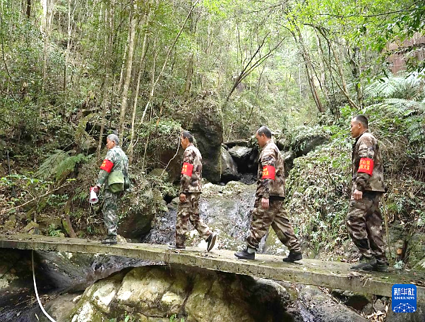 | 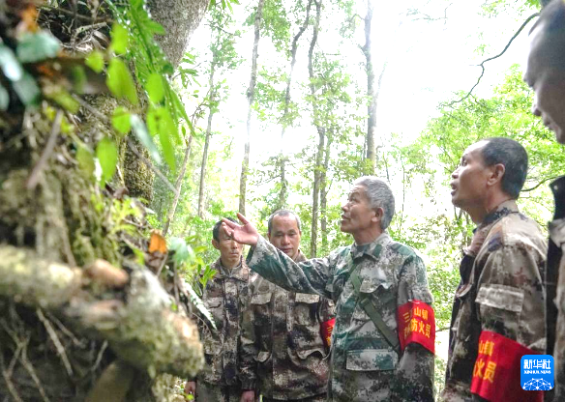  圖B
龔隆壽（左一）帶領護林隊員巡護三百山的林區 | 龔隆壽（左三）向護林隊員講解保護林木的知識

視頻：「尋源之路：東江水潤澤香港六十年」
（粵語旁白、中文字幕。觀看片段：2:40-3:44。）
網址：https://www.youtube.com/watch?v=BdJnfKspoB8
資料來源：節錄及改寫自以下文章
- 〈東江源頭護林員 守護供港東江水〉，新華網，2025年2月27日。圖A及圖B亦取自該篇文章。http://www.news.cn/photo/20250227/63d20aec3f9b49f9bde143e0cb5bc54d/c.html?page=3
- 〈東深線上護水人〉，《人民日報》，2025年5月25日。
https://paper.people.com.cn/rmrb/pc/content/202505/25/content_30075130.html
課後延伸習作題目

參考資料七，並結合課堂所學及在互聯網搜集相關資料，回答以下題目：

假設你參加公民科內地考察團前往江西省三百山東江源頭參觀，並在當地的交流活動內作為香港學生的代表，分享對於三百山護林人員致力保護東江水源潔淨的觀察和感想。試寫出你的分享內容。

寫作要求：分享內容需包含對於當地護林人員工作的觀察和感想，並應以表達感想為主（例如約佔全文篇幅的60-70%），全文約320至350字。

學生可從以下各項表達他的分享內容

- 對護林員工作的觀察，例如：
  - 長期持續保護東江源頭水潔淨（龔隆壽從1979年開始就擔當護林員的工作），而且護林員數目陸續增加（資料七顯示隊伍人數60多人）。
  - 工作不辭勞苦及有受傷風險。
  - ……

- 對護林員工作的感想，例如：
  - 護林員持續不懈的努力，是令到香港市民得以飲用潔淨東江水的重要原因之一，從而向所有護林員表達深切謝意。（教師可考慮提示學生，分享內容應着重這點，藉以表達飲水思源的感情。）
  - 欣賞他們致力保護山林，敬業樂業的精神，並且教導隊友護林知識，將經驗傳承下去。
  - 自己和隨團同學在三百山喝到清甜的東江源頭水，這份感覺與龔隆壽在香港喝到清甜的食水相同。
  - 透過與護林員的接觸和交談，深入體會他們保護生態環境的工作，對於學習公民科的相關課題（例如國家保護環境的工作和成果、可持續發展的理念）甚有幫助。
  - ……

-- 完 --

東深供水改造工程的四項「世界之最」：1. 世界最大的現澆預應力混凝土U型薄殼渡槽；2. 世界最大直徑（4.8m）現澆環型後張無粘結預應力混凝土地下埋管；3. 同類型世界最大的液壓式全調節立軸抽芯式混流泵；4. 工程全線自動化監控系統史無先例。 （參閱〈「東深供水工程」實錄—擴建改造〉，深圳百科網，2023年8月4日。 http://szbaike.com/natural/n-summary/irrigation/2023-08-04/6913.html）
其中一個可參考的網頁為教育局所設立的「東江水供港六十周年」專屬網頁（https://www.passontorch.org.hk/zh-hant/hottopics/218/index.html）

